Dualidad y Disonancia en la Gestión de las Cooperativas de Trabajo (Nota 1).

Duality and Dissonance in Worker Cooperatives’ Management.

Ensayo.

Autor 1. Alfonso Estragó.
https://orcid.org/0000-0003-1303-1618
Correo electrónico. alfonso.estrago@fce.uba.ar
Filiación Institucional. Centro de Estudios de Sociología del Trabajo. Facultad de Ciencias Económicas. Universidad de Buenos Aires. Argentina.

Revista Ciencias Administrativas. Año 9. N° 17 Enero Junio 2021.
https://doi.org/10.24215/23143738e078
ISSN 2314 – 3738.
http://revistas.unlp.edu.ar/CADM

Clasificación JEL. J54, M00.
Fecha de Recibido. 11 de febrero de 2020.
Fecha de Aprobado. 20 de mayo de 2020.

Nota 1. Este artículo es en buena medida una adaptación del artículo “Propiedad y gestión en las cooperativas de trabajo: entre la democracia económica y la disonancia ideológica” presentado por el autor en las 1eras. Jornadas de Estudios Organizacionales, de la Universidad de Buenos Aires de Noviembre, 2018. Fin de nota. Vuelva al texto.

Resumen.

El cooperativismo de trabajo es uno de los principales exponentes de la Democracia Económica en cuanto a elaboraciones teóricas y realizaciones prácticas. En este sentido, las cooperativas de trabajo se conciben como las organizaciones en donde, a partir de la propiedad común por parte de los trabajadores, se materializa un manejo económico igualitario basado en el principio "una persona, un voto”, con independencia del capital aportado. No obstante, a la hora de llevar a la práctica este ideal surgen incongruencias, ya que, si bien el espacio de gobernanza y delimitación estratégica –la Asamblea de socios– funciona de esta manera, la mayoría de los restantes ámbitos de la gestión suelen adoptar el típico esquema de cadena de mando burocrática, dado que los arreglos en clásicas relaciones de autoridad se consideran elementos ineludibles a la hora de lograr coordinación en el trabajo diario. Surge así la Disonancia Cooperativa, concepto referido al carácter dual y contradictorio del conjunto de experiencias laborales, que van desde los encuentros asamblearios con igualdad democrática hasta los procesos de trabajo cotidiano con autocracia y desigualdad en la distribución del poder decisorio. El planteo de esta disonancia en la gestión de las cooperativas de trabajo, sus efectos y los posibles enfoques superadores representan el principal aporte de este artículo.

Palabras claves. Conflicto organizacional; cooperativas de trabajo; disonancia cooperativa; gestión.

Abstract.

Labor cooperativism is one of the main exponents of Economic Democracy in terms of theoretical elaborations and practical implementations. In this sense, worker cooperatives are conceived as organizations where, stemming from workers’ common ownership, egalitarian economic management is materialized based on the principle "one person, one vote," regardless of contributed capital. However, when it comes to putting this ideal into practice, inconsistencies arise since, although the space for governance and strategic delimitation—the Meeting of members—works in this way, most of the remaining areas of management usually adopt the typical bureaucratic chain of command scheme, as the arrangements in classic authority relations are considered unavoidable elements when it comes to achieving coordination in daily work. This is how the Cooperative Dissonance arises, a concept that refers to the dual and contradictory nature of the set of work experiences, ranging from the assembly meetings with democratic equality to the everyday work processes with autocracy and inequality in the distribution of decision-making power. The proposition of this dissonance in worker cooperatives’ management, its effects and the possible overcoming approaches represent the main contribution of this article.

Key words. Organizational conflict; worker cooperatives; cooperative dissonance; management.

Introducción.

Las cooperativas de trabajo representan una de las más antiguas manifestaciones organizacionales de la Democracia Económica (Nota 2), ostentando un extenso recorrido histórico desde mediados del s. XIX, y contando en la actualidad con más de 11,1 millones de socios trabajadores diseminados a lo largo de 46 países (CICOPA, 2018), varios de los cuales presentan destacados conglomerados a nivel nacional.

Nota 2. Para estudios acerca del alcance de este constructo, ver por ejemplo Johanisova y Wolf (2012) y Sekerák (2012). Fin de Nota. Vuelva al texto.

Como ejemplos se pueden mencionar: el de la región de Emilia Romagna en Italia (Corcoran y Wilson, 2010; Jensen et al., 2015), las cooperativas de producción uruguayas (Alves et al., 2012), el de la ola de empresas recuperadas en Argentina (Ruggeri et al., 2011; Ruggeri, 2014) o el de la agrupación de Mondragón (País Vasco, España). Este último caso, al constituirse en uno de los más reconocidos y estudiados por la literatura académica, y que mayor grado de desarrollo económico ha alcanzado (Arando et al., 2010; Flecha y Ngai, 2014; Whyte y Whyte, 1991), será tomado como referencia principal para este artículo.

En términos generales, la literatura especializada suele considerar a la gestión democrática como una equivalencia –o una extensión natural– del modo democrático e igualitario en el que se estructura el control de la propiedad en este tipo de organizaciones. Dicho de otro modo, la mayoría de las perspectivas asumidas considera que existe una correspondencia directa entre: a) ser copropietario en condiciones de igualdad frente a los demás copropietarios; y b) contar con la misma cuota de poder formal para controlar a la organización. Por lo tanto, según esta visión, el control democrático sería un concepto unidimensional: asegurar la igualdad en el manejo de la propiedad (que implica la participación de todos los trabajadores en la Asamblea, rigiéndose por la máxima “un asociado, un voto”) es condición necesaria y suficiente para alcanzar un control –o antes bien, una gestión– en condiciones democráticas e igualitarias (Nota 3).

Nota 3. Por ejemplo, Gregory Dow (2018), un reconocido estudioso de los aspectos económicos del cooperativismo de trabajo, define a la “Empresa Gestionada por sus Trabajadores” (Labor Managed Firm) como una empresa en donde los trabajadores poseen los derechos de control de última instancia (esto es, los derechos a elegir a los miembros del Consejo de Administración), lo que les otorga la capacidad de contratar y despedir –a través de un mecanismo de democracia representativa– a la alta dirección. Dow establece así la equivalencia directa entre “gestionar” (manage) una organización, y la capacidad para nombrar o destituir a sus principales directivos. Por lo tanto –siguiendo esta perspectiva–, a fin de permitir que los trabajadores controlen, o “gestionen”, la cooperativa en condiciones de igualdad y democracia, alcanza con asegurar la copropiedad igualitaria.

Sin embargo, en el presente artículo se argumenta que dicha correspondencia entre propiedad democrática y gestión democrática no emerge de manera automática en las cooperativas de trabajo, ya que la gestión constituye una dimensión organizacional autónoma, vinculada a la propiedad, aunque diferenciada.

Luego de brindar una definición y somera descripción del funcionamiento de las cooperativas de trabajo, el artículo profundiza el análisis de esta trascendental distinción entre propiedad y gestión, lo que permite discernir la dualidad estructural en la que se basa el surgimiento de la Disonancia Cooperativa. Finalmente, se concluye señalando modelos alternativos de gestión que permitirían superar los efectos adversos de esta contradicción estructural.

Las Cooperativas de Trabajo: Definición y Funcionamiento.

Basado en los trabajos de Kaplan de Drimer y Drimer (2017) y Defourny (1992), asumiremos la siguiente definición de cooperativa de trabajo: Una cooperativa de trabajo, también llamada “cooperativa de producción”, es una organización del ámbito del derecho privado cuyos trabajadores, a partir de los principios de la Alianza Cooperativa Internacional (ACI) (Nota 4), detentan la propiedad del capital (la cual controlan democráticamente) y se reparten de forma equitativa los beneficios generados.

Nota 4. En el último congreso de la ACI de 1995 se establecieron los siguientes siete principios: membresía abierta y voluntaria; control democrático; participación económica; autonomía e independencia; educación, formación e información; cooperación entre cooperativas y compromiso con la comunidad.

Respecto del funcionamiento de las cooperativas de trabajo, tomándose como referencia a la ley 20.337 de Argentina y siguiendo la obra de Cracogna (1991), la Figura 1 representa un esquema de los órganos societarios, siendo la Asamblea de socios y el Consejo de Administración los principales.

Figura 1
Órganos societarios de una cooperativa de trabajo, según ley 20.337 de Argentina

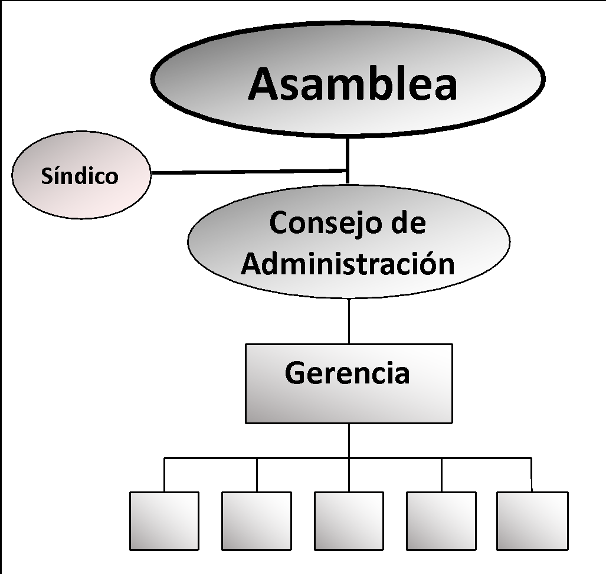

Descripción Figura 1.
Descripción. Mediante figuras geométricas se representa la configuración de los órganos societarios que componen a una cooperativa de trabajo, siguiendo a la ley 20.337 de Argentina. Una primera figura circular representa a la asamblea; debajo de esta, una segunda figura circular representa al consejo de administración que surge desde la asamblea; desde la línea que vincula a estos dos órganos, surge hacia la izquierda un nuevo vínculo que lleva hacia la figura que representa al síndico; finalmente, debajo del consejo de administración surgen un conjunto de rectángulos acomodados en forma de organigrama clásico, lo que representa la gerencia y las estructuras burocráticas de gestión. Fuente: elaboración propia del autor. Fin de descripción de figura, vuelta al texto.
La Asamblea es el órgano supremo de una cooperativa, pues constituye el ámbito en donde se expresa la voluntad soberana de todos los socios-trabajadores-propietarios, reunidos para decidir democráticamente según la máxima “una persona, un voto”. Su competencia primordial e indelegable es la elaboración, aprobación y eventual modificación del estatuto societario y de los reglamentos internos, documentos donde los socios-trabajadores-propietarios asientan su voluntad conjunta de funcionamiento. Otras funciones primordiales consisten en la designación (y revocación) de los integrantes del Consejo de Administración, la aprobación de aspectos generales de los planes estratégicos de actuación y de los balances generales elaborados por el Consejo de Administración y la Gerencia. Es obligatoria la realización de una Asamblea ordinaria al año, pudiéndose convocar Asambleas extraordinarias ante la petición de algún número mínimo de socios (por ejemplo, el 10% en Argentina o 20% en España).

Por su parte, el Consejo de Administración, usualmente Integrado por entre 3 y 12 miembros elegidos democráticamente, se encarga de la representación externa, del gobierno y del seguimiento regular de la marcha de la cooperativa. En este sentido, suele designar a un gerente general (o similar), a quien encomienda la responsabilidad de la gestión organizacional cotidiana, y con quien se reúne periódicamente a fin de evaluar los resultados. Además, el Consejo de Administración es el responsable último de elaborar los preceptos estratégicos, la memoria, los balances generales y la propuesta de distribución de resultados, para ser presentados ante la Asamblea.

La Gestión como Dimensión Organizacional Diferenciada de la Propiedad.

¿Qué Es La Gestión?

La Real Academia Española (2014) define “gestionar” como el acto de “ocuparse de la administración, organización y funcionamiento de una empresa, actividad económica u organismo”. En este sentido, Mintzberg (1979) establece que el emprendimiento de toda actividad organizada origina dos requerimientos: la división del trabajo (en las tareas varias que deben llevarse a cabo) y la coordinación (entre las tareas previamente divididas). Por su parte, Puranam et al. (2014) expanden esta perspectiva al considerar que dichos requerimientos se descomponen en dos subproblemas: mientras que la división del trabajo implica por un lado la división de tareas, y por otro lado la asignación de esas tareas, las cuestiones relativas a la compensación y la provisión de información representan las partes constitutivas del problema de la “integración de los esfuerzos” (coordinación). De esta forma, el Cuadro 1 sintetiza los cuatro problemas que toda organización debe decidir cómo resolver, a fin de poder funcionar, sobrevivir y desarrollarse.

Con estos elementos, es posible definir a la gestión organizacional como: Un sistema dinámico de elaboración y toma de decisiones interrelacionadas, que permite seleccionar e implementar alguna forma específica de resolución simultánea a los cuatro problemas del funcionamiento organizacional.

Cuadro 1
Los cuatro problemas del funcionamiento organizacional (División de Tareas, Asignación de Tareas, Provisión de Compensaciones y Provisión de Información) agrupados en los dos requerimientos de toda actividad organizada (División del Trabajo e Integración del Esfuerzo).

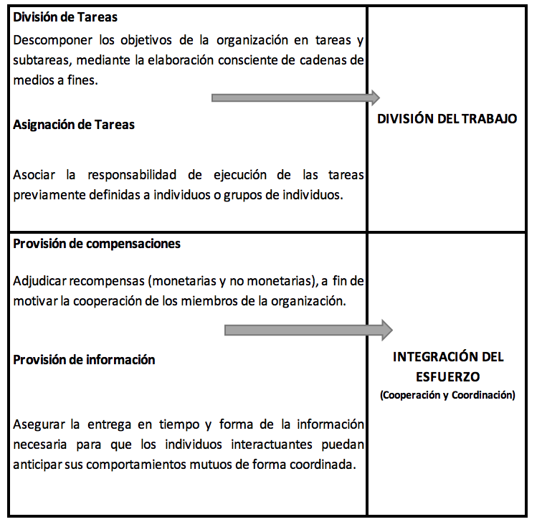
Nota: Elaboración propia en base a Puranam et al. (2014)

Descripción Cuadro 1.
Descripción. A continuación, el cuadro 1, que cuenta con dos columnas: la primera realiza descripciones breves de los cuatro problemas del funcionamiento organizacional, mientras que la segunda representa el agrupamiento de estos cuatro problemas en dos pares.
De esta forma, la primera celda de la columna 1 contiene descripciones de los dos primeros problemas, a saber:
División de Tareas: Descomponer los objetivos de la organización en tareas y subtareas, mediante la elaboración consciente de cadenas de medios a fines.
Asignación de Tareas: Asociar la responsabilidad de ejecución de las tareas previamente definidas a individuos o grupos de individuos.
Desde allí, surge una flecha hacia la columna 2 del cuadro, representando el agrupamiento de estos dos problemas en el primer requerimiento de toda actividad organizada: la División del Trabajo.
Por su parte, la segunda celda de la columna 1 contiene descripciones de los restantes problemas, a saber:
Provisión de compensaciones: Adjudicar recompensas (monetarias y no monetarias), a fin de motivar la cooperación de los miembros de la organización.
Provisión de información: Asegurar la entrega en tiempo y forma de la información necesaria para que los individuos interactuantes puedan anticipar sus comportamientos mutuos de forma coordinada.
Desde allí, surge otra flecha hacia la columna 2 del cuadro, representando el agrupamiento de estos dos problemas en el segundo requerimiento de toda actividad organizada: la Integración del Esfuerzo (Cooperación y Coordinación). Fuente: elaboración propia en base a Puranam et al. (2014). Fin de descripción de tabla, vuelta al texto.
A partir de esta definición, queda claro que la gestión organizacional se encuentra constituida por muchas más actividades que las que se llevan a cabo en la Asamblea; consiste en todo el sistema de decisiones, que no sólo llega hasta la enunciación de los lineamientos estratégicos básicos, sino que continúa hasta su completa implementación. Dicha implementación requiere bastante más que el nombramiento de los altos directivos (consejeros y gerentes), o del control periódico –y muchas veces pasivo– de su actuación.

La Distinción entre Propiedad y Gestión en la Literatura Académica.

La cuestión de la separación entre propiedad y gestión no resulta nueva, pues comenzó a manifestarse a comienzos del s. XX, conforme la explosiva consolidación de las grandes organizaciones fue requiriendo cada vez más los servicios de una nueva clase profesional: los managers (Drucker, 1984). La publicación en el año 1932 del controversial y renombrado estudio de Bearle y Means, acerca de la gran dispersión en la propiedad del capital de las corporaciones estadounidenses –y de cómo ello representa una oportunidad para que los managers, sin tenerlo de jure, se hagan de buena parte del control de facto–, terminó de instalar la temática en el mundo de los estudios organizacionales.

En este sentido, Mintzberg (1981) se pregunta: “¿La propiedad de una organización constituye la capacidad de controlar su comportamiento?”, a lo cual responde “no necesariamente” (p. 37). Existen varios factores organizacionales que influyen en el resultado final de este planteo, entre los que se encuentran:

- El grado de concentración/dispersión de la propiedad (esto es, si hay pocos o muchos propietarios con un alto o bajo grado de concentración de las acciones).
- El grado de interés/apatía de los propietarios (esto es, su voluntad de movilizar energías para ejercer el poder que se les otorga de jure).
- Los medios reales con los que los propietarios cuentan para interpelar las decisiones de los managers (sobre todo, conocimiento pormenorizado de las cuestiones estratégicas, tácticas y operativas del día a día).

El autor plantea que con una sorprendente regularidad estos desafíos para que los propietarios asuman el poder real de sus organizaciones se constituyen en murallas infranqueables. Esto se debe a que los miembros del directorio, si bien cuentan con la capacidad de realizar una cuidadosa revisión de las decisiones más importantes en situaciones puntuales, la mayoría de las veces disponen de pocos medios prácticos para plasmar su poder en la realidad, pues a menudo carecen de conocimiento suficientemente detallado para realizar objeciones de gestión, encontrándose así en desventaja respecto del management. En consecuencia, el surgimiento del “Sistema Cerrado” (una configuración de relaciones de poder en donde los directivos – a partir de su papel dominante en la gestión de la organización – se arrogan gran parte del control efectivo) resulta muy frecuente, condenando a los propietarios a un rol pasivo y secundario.

Este desenlace “anómalo” no se limita a las clásicas corporaciones, antes bien, luce como un rasgo muy típico de las organizaciones con base en la democracia de personas, tal como se desprende de la afamada obra de Michels (1979), originalmente publicada en 1911. En efecto, según esta perspectiva los “propietarios” (miembros) eligen democráticamente a sus autoridades, quienes al constituirse en los encargados de la gestión trastocan la misión colectiva, convirtiéndola en los hechos en un Sistema Cerrado para beneficio propio (Mintzberg, 1981). Por su parte, Meister (1974) refina este planteo para las organizaciones democráticas dedicadas a fines económicos (asociaciones y cooperativas), estableciendo un modelo de cuatro fases en donde el poder del management crece conforme aumenta la importancia de la dimensión económica-mercantil: hacia la última de estas fases, ni siquiera el Consejo de Administración tiene la capacidad de dar seguimiento y realizar un control eficaz.

En definitiva, existen referencias teóricas que brindan sustento a la conjetura de que la propiedad no siempre es el factor más importante en el proceso de control del comportamiento de una organización (Spear, 2004), y que –en ese sentido– la gestión se constituye en una variable nítidamente delimitada e independiente, que es posible analizar por separado.

Naturaleza Dual y Disonancia en la Gestión de las Cooperativas de Trabajo.

Planteo de la Estructura Dual de las Cooperativas de Trabajo.

La Figura 2 representa la estructura “dualista” (Bleger, 2005) de los órganos societarios de una cooperativa de trabajo, en forma de “reloj de arena” (por simplificación no se representa a la Sindicatura). Como se había señalado, la Asamblea se constituye en el órgano que desarrolla un funcionamiento democrático pleno, à la Rousseau. No obstante, y en aras de evitar que la gestión organizacional caiga en la temida “parálisis deliberativa”, el cooperativismo de trabajo ha adoptado desde sus comienzos la práctica de delegar en forma de cascada la soberanía decisoria, emanada desde la Asamblea hacia el Consejo de Administración, y de éste hacia el gerente general y toda la estructura burocrática que le reporta. De esta manera, se considera como lo más eficaz que la Asamblea concentre las energías de sus debates democráticos en los aspectos más globales, mientras que el Consejo de Administración y –sobre todo– la gerencia general (junto con los diferentes niveles burocráticos) quedan a cargo de la ejecución del trabajo cotidiano, adoptando para ello los clásicos principios de especialización vertical para la coordinación de actividades (Simon, 1982). Por lo tanto, a medida que se desciende por la Figura 2 las dinámicas democráticas directas e igualitarias se van restringiendo, pues el monitoreo de la gestión organizacional mediante la participación democrática directa de la masa societaria se supone muy contraproducente (Cracogna, 1991). De esta forma, a partir de la designación del management por parte del Consejo de Administración, se despliega un ordenamiento burocrático clásico, no democrático, que se encarga de llevar adelante la gestión general de los asuntos cotidianos de la cooperativa de trabajo.

Figura 2
Estructura “dualista” en forma de “reloj de arena” que, para una cooperativa de trabajo, muestra el pasaje desde dinámicas democráticas (Asamblea y Consejo de Administración) hacia espacios no democráticos (ordenamiento burocrático con management y trabajadores)

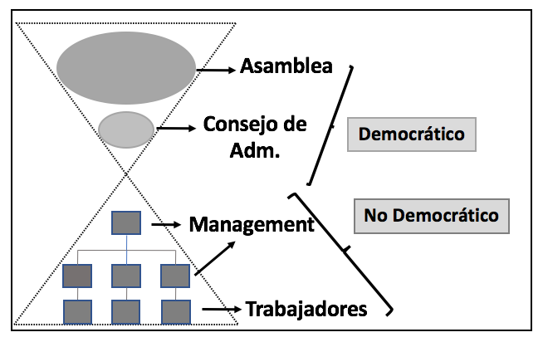
Nota: Elaboración propia en base a Bleger (2005)

Descripción Figura 2.
Descripción. Mediante un “reloj de arena” representado por dos triángulos isósceles enfrentados y unidos a través de un vértice, esta figura refleja la estructura “dualista” de las cooperativas de trabajo. El triángulo superior, que a su vez refleja una “pirámide invertida” alberga en su interior a la asamblea y al consejo de administración, lo que constituye el núcleo de las dinámicas democráticas. Por su lado, el triángulo inferior, que a su vez refleja una pirámide clásica, alberga en su interior el organigrama burocrático tradicional que parte desde el management clásico. Fuente: elaboración propia en base a Bleger (2005). Fin de descripción de figura, vuelta al texto.

Como puede apreciarse, el nodo democrático se encuentra en la Asamblea. El proceso asambleario de toma de decisiones, al seguir la máxima de "una persona, un voto", constituye el elemento fundamental que permitiría asegurar –se supone– la diseminación de la impronta democrática hacia todos los demás ámbitos organizacionales de la cooperativa. Sin embargo, surge una contradicción cuando el mismo colectivo de trabajadores que por partes iguales detenta la potestad soberana de la Asamblea, se inserta luego en las diferentes estructuras de poder que de allí en más se van desplegando en forma de cascada. En consecuencia, cada socio-trabajador-propietario que en la Asamblea posee la misma posición de poder respecto de sus pares, al pasar a desempeñarse en los restantes ámbitos organizacionales ya no mantiene esa misma cuota igualitaria de prerrogativas decisorias.

La Dualidad como fuente de Conflictos.

La literatura especializada ofrece variadas manifestaciones de esta naturaleza dual de las cooperativas de trabajo, y de los conflictos que se originan a partir de ella. Comenzando por Chaves Ávila (2004), se distingue (para todo tipo de cooperativa) a la “vertiente política” de la “vertiente de gestión”, siendo la primera el ámbito en donde la masa societaria reunida en Asamblea decide democráticamente acerca de los objetivos generales de la organización y la conformación del Consejo de Administración, mientras que la segunda –dotándose de “recursos humanos estratégicos” (directivos)– se encarga de la ejecución de las decisiones colectivas y del logro de un buen funcionamiento económico. Por su parte, Morales Gutiérrez (2004) discierne una doble dinámica que condiciona la labor directiva en las empresas de trabajo asociado (cooperativas de trabajo o sociedades laborales): la “dinámica societaria”, por la cual el directivo se subordina al Consejo de Administración (y a la Asamblea) para defensa de los ideales del grupo humano; y la “dinámica laboral”, en la que el directivo toma a su cargo labores de coordinación referidas a las exigencias del desarrollo empresarial (producción, comercialización, etc.).

De una manera más directa, el autor uruguayo Sergio Milnitsky (1992), refiriéndose a esta situación de dualidad, señala que:

(…) en una cooperativa [de trabajo] que funcione con participación efectiva, el trabajador que un día, en la Asamblea, cuestiona, exige, discute y toma decisiones básicas, el resto del mes [o del año, si la Asamblea fuese celebrada anualmente] probablemente esté bajo las instrucciones y la supervisión de un encargado, un gerente y del Consejo Directivo [Consejo de Administración] a los que eligió, cuestionó e instruyó poco antes (como se citó en Burdín y Dean, 2008, p. 96).

En base a este análisis, el mencionado autor establece los conceptos de “organigrama político” y “organigrama productivo”. El primero hace referencia al plano asambleario en donde los socios-trabajadores-propietarios detentan los derechos de control en pie de igualdad, mientras que el segundo pauta la división del trabajo al interior de la organización, con sus consecuentes relaciones de autoridad, consideradas como ineludibles a fin de coordinar la dinámica laboral cotidiana. De esta forma, la falta de coincidencia entre ambos tipos de organigrama constituye una fuente de conflictos, pues la Asamblea está conformada en su mayoría por las mismas personas que en el plano productivo ocupan el último escalón en la cadena de poder decisorio.

Esta incongruencia de “organigramas” ya había sido planteada por la joven Beatrice Potter (antes de adquirir su segundo apellido “Webb” por su matrimonio con Sidney Webb) al analizar las cooperativas de trabajo inglesas de fines del s. XIX, y observar la imposibilidad de imponer la disciplina necesaria en situaciones en donde los gerentes durante el día controlaban y sancionaban a trabajadores integrantes del Consejo de Administración, mientras que durante la noche la escena se revertía y debían comparecer ante el Consejo “como sirvientes” (Potter, 1891, p. 153). Esta supuesta incitación a la indisciplina, junto con otros factores, llevaría más adelante al matrimonio Webb-Potter (Webb y Webb, 1921) a augurar el definitivo ocaso de las cooperativas de trabajo.

Si bien estos pronósticos agoreros no se cumplieron, los desafíos surgidos a partir de la falta de alineamiento entre los organigramas “político” y “productivo” continúan bien frescos. En efecto, varios de los académicos que estudiaron de cerca al ejemplo más exitoso de cooperativas de trabajo, el grupo Mondragón, dieron cuenta de esta problemática.

Por ejemplo, Whyte y Whyte (1991) concluyen que la huelga que tuvo lugar en 1974 en ese grupo cooperativo reflejó el conflicto entre la “tecnocracia” –esto es, la preeminencia del organigrama productivo con bases weberianas– y la “participación” –el organigrama político– primando en la práctica la primera sobre la segunda respecto a la toma de la mayoría de las decisiones relevantes. A partir de esta percepción de desigualdad en las capacidades de decidir de cada socio-trabajador-propietario, las expresiones “los de arriba” y “los de abajo” han ganado un fuerte arraigo en el lenguaje organizacional de Mondragón.

Por su parte, el estudio en profundidad realizado por Greenwood y González (1992) en el mayor agrupamiento cooperativo de Mondragón (el Grupo Fagor) encuentra que la raíz de las manifestaciones de frustración, apatía y alienación percibidas en muchos socios-trabajadores-propietarios se encuentra en las experiencias contradictorias que representan los “procesos de gobernanza” (la Asamblea) y los “procesos del trabajo” cotidiano. En efecto, los trabajadores perciben que mientras se ejerce la “gobernanza”, hay democracia, igualdad en derechos, en obligaciones, de posibilidades de participación, y todos se sienten miembros-propietarios. En cambio, la vivencia en el lugar de trabajo resulta muy dispar, a punto tal que los ordenamientos jerárquicos y las cadenas de mando, que proporcionan más libertades y responsabilidades sólo a algunos, se perciben como muy similares a las utilizadas en las empresas capitalistas convencionales. De esta forma, la mayoría de los socios-trabajadores sienten que no controlan al sistema a pesar de ser legalmente sus propietarios. Los autores opinan que esta incongruencia entre realidad legal y percepción, observada en una organización con diseños institucionales fuertemente participativos, representa un golpe a los cimientos de la filosofía cooperativa y un dilema central que debe ser resuelto a futuro.

Una aproximación más crítica se encuentra en la obra de Kashmir (1996). En base a sus entrevistas y observaciones de campo esta autora también concluye que el estilo gerencial en las cooperativas de Mondragón difiere poco respecto del encontrado en empresas capitalistas tradicionales. En este sentido, los socios-trabajadores casi no aprovechan los canales democráticos que tienen disponibles, debido al significativo nivel de descontento provocado por la percepción de contar con poco control sobre sus vidas laborales, a pesar de los derechos de propiedad que tienen a disposición (que evidentemente consideran ineficaces para modificar su situación). Adicionalmente, a pesar de las proclamas democráticas la abrumadora mayoría de los trabajadores estudiados que se desempeñan en los escalafones más bajos de la jerarquía productiva perciben diferencias de estatus respecto de los encargados, gerentes o directores (aunque en menor medida que en empresas capitalistas tradicionales), no obstante ser todos copropietarios en un pie de igualdad. Esto desemboca en un sentimiento de frustración colectiva, ya que la práctica no se condice con la ideología cooperativa e igualitaria. El panorama de impotencia, apatía y alienación empeora cuando la tecnocracia decide la introducción de métodos operativos neo-tayloristas basados en TMS (Time Motion Study), lo cual parece continuar ocurriendo (ver Altuna y Urteaga, 2014). Por lo tanto, Kashmir concluye que, si bien se considera a las cooperativas de Mondragón como un enclave de empleo seguro, por lo que “no son tan malas” como las empresas capitalistas, la mayoría de los socios-trabajadores-propietarios que se desempeñan en niveles operativos no sienten suyas a sus respectivas organizaciones. En cambio, quienes sí sienten a la empresa como propia son los socios que desempeñan cargos directivos.

Finalmente, diversos relevamientos adicionales brindan sustento a la idea de que este fenómeno no es exclusivo de las cooperativas de trabajo de Mondragón. Por caso, la revisión de estudios empíricos realizada por Morales Gutiérrez (2004) revela que en las empresas de trabajo asociado (cooperativas de trabajo y sociedades laborales) de España es la alta gerencia (y no la Asamblea, o siquiera el Consejo de Administración) quien suele ostentar la mayor proporción de las decisiones concernientes a la estructura organizativa, los métodos de trabajo y el funcionamiento diario de la organización, lo que en más de una ocasión produce desconfianza hacia los directivos, insatisfacción con el nivel de transparencia de la información, y sentimiento de que el proceso de toma de decisiones importantes se restringe a unos pocos miembros. Por otro lado, para el caso de las empresas recuperadas en Argentina, varios autores confirman la presencia dominante de estructuras de gestión que replican –aunque de una manera más “suavizada”– clásicos formatos de división del trabajo, con sus correspondientes relaciones jerárquicas de autoridad (Atzeni y Ghigliani, 2007; Fajn y Rebón, 2005; Huter, 2012; Perbellini, 2016; Ruggeri et al., 2011). Adicionalmente, una serie de reseñas acerca de cooperativas vascas (la mayoría no forma ni formó parte de la corporación Mondragón) que adoptaron el modelo NER (Nuevo Estilo de Relaciones, un modelo de gestión participativa y democrática) deja entrever la fuerte presencia de estructuras piramidales y concentración del poder decisorio en unos pocos socios, inclusive en organizaciones de tamaño reducido (K2K Emocionando, 2012, 2013, 2014 y 2016; A. Lalanne, comunicación personal, 2018; Saratxaga, 2007).

Cerrando este apartado, el Cuadro 2 a continuación resume las diversas maneras en las que el funcionamiento dual de las cooperativas de trabajo ha surgido en la literatura especializada.

Cuadro 2
Referencias al carácter dual de las cooperativas de trabajo en la literatura especializada

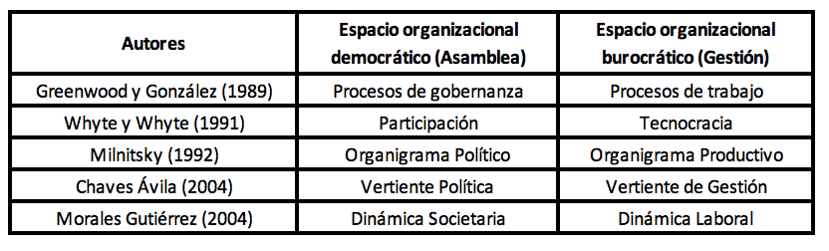

Descripción Cuadro 2.

Descripción. A continuación un cuadro de doble entrada, de tres columnas y seis filas, en donde se ponen en relación autores y espacios organizacionales.

Las celdas de la primera fila y primera columna contienen los conceptos a relacionar.

Los espacios organizacionales son:

1. Espacio organizacional democrático (Asamblea)
2. Espacio organizacional burocrático (Gestión).

Los autores son:

a. Greenwood y González (1989)
b. Whyte y Whyte (1991)
c. Milnitsky (1992)
d. Cháves Ávila (2004)
e. Morales Gutiérrez (2004)

Descripción del contenido relacionado.
a. Greenwood y González (1989).
a.1. Procesos de gobernanza
a.2. Procesos de trabajo

b. Whyte y Whyte (1991).
b.1. Participación
b.2. Tecnocracia

c. Milnitsky (1992)
c.1. Organigrama Político
c.2. Organigrama Productivo

d. Cháves Ávila (2004)
d.1. Vertiente Política
d.2. Vertiente de Gestión

e. Morales Gutiérrez (2004)
e.1. Dinámica Societaria
e.2. Dinámica Laboral. Fin de descripción, vuelta al texto.

El Surgimiento de la disonancia Cooperativa.

Elinor Ostrom, premio Nobel de Economía en 2009 por sus aportes teóricos al entendimiento de los efectos que las instituciones ejercen sobre la gobernanza y la gestión de los recursos económicos de propiedad común, identifica a las reglas como un componente central del análisis institucional. Dichas reglas pueden ser clasificadas de acuerdo a varias categorías, entre las cuales se encuentran las “reglas de agregación”, que consisten en preceptos que establecen si el poder para tomar determinadas decisiones grupales reside en uno o en varios individuos. En este último caso, se establece además la forma en que los múltiples votos decisorios son combinados y procesados a fin de llegar a una única decisión final, cuyo cumplimiento es exigible a todo el grupo (Ostrom, 2005).

Las reglas de agregación pueden ser catalogadas como “simétricas” o “asimétricas”. En el primer caso, todos los participantes del grupo afectado por la decisión reciben el mismo trato, y por lo tanto cada miembro detenta igual cuota de poder decisorio. De esta forma la totalidad del colectivo ejerce el control conjunto de una decisión. Complementariamente, estas normas establecen la proporción del total que debe estar de acuerdo para que la decisión sea de cumplimiento forzoso, lo que puede variar desde la unanimidad hasta el “por lo menos uno” (utilizado, por ejemplo, para llamar a vehículos de emergencia pública), pasando por la mayoría simple del 50% más uno. Cuando las reglas de agregación son asimétricas, los individuos del grupo afectado reciben un trato desigual, por lo que generalmente una persona o un grupo selecto de ellas son quienes toman la decisión en nombre del resto del colectivo. De esta forma el (los) miembro(s) del grupo que detenta(n) la posición decisoria puede(n) actuar de forma autoritaria sin necesidad de obtener el acuerdo previo de los demás.

En este sentido, las reglas de agregación simétricas son las que están plenamente alineadas con la cosmovisión cooperativa, y son las que prevalecen en la Asamblea cuando se tratan los asuntos relacionados con la gobernanza, la elección de autoridades, la delimitación estratégica y el control de los resultados generales. Sin embargo, conforme se desciende por la Figura 2, las reglas decisorias se tornan asimétricas. De esta forma, mientras que la Asamblea funciona mediante reglas simétricas de agregación, la gerencia y las actividades productivas cotidianas basan su accionar en reglas asimétricas. Esta situación provoca que el mismo colectivo de socios-trabajadores-propietarios experimente diferentes dinámicas organizacionales cuyas reglas de decisión grupal son de naturaleza diametralmente opuestas.

En este contexto surge la Disonancia Cooperativa, concepto que designa a la incongruencia, percibida por la mayoría de los socios-trabajadores-propietarios de las cooperativas de trabajo, entre:

- El conjunto de preceptos doctrinarios del cooperativismo que consagra a las decisiones democráticas e igualitarias (mediante el uso de reglas simétricas de agregación) en la Asamblea.

- La gestión del trabajo cotidiano en los ámbitos operativos, tácticos y (en menor medida) estratégicos, en donde prima la autocracia y la desigualdad en la distribución del poder decisorio (esto es, se adoptan reglas asimétricas de agregación que no se condicen con el ideario cooperativo).

La Figura 3 representa este planteo.

Figura 3
Representación del surgimiento de la Disonancia Cooperativa

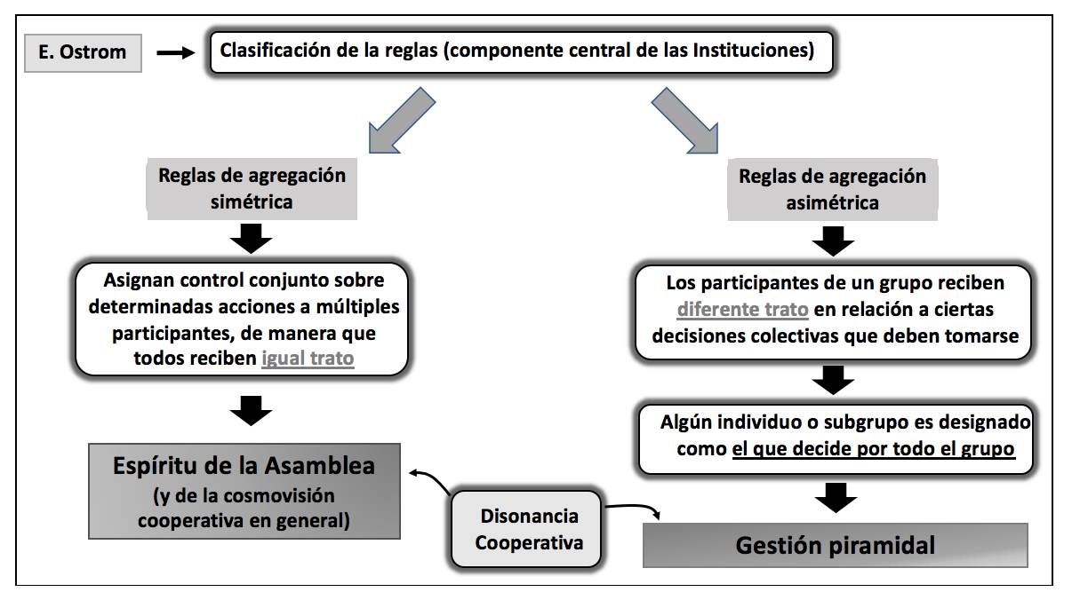
Nota: Elaboración propia del autor en base a Ostrom (2005).

Descripción Figura 3.

Descripción. Mediante una serie de cuadros de textos unidos por flechas, se representa un mapa conceptual que indica cómo, a partir de la clasificación de las reglas de Ostrom, surge la noción de la Disonancia Cooperativa. Fuente: elaboración propia en base a Ostrom (2005). Fin de descripción de figura, vuelta al texto.

Tal como surge de la bibliografía revisada, la Disonancia Cooperativa se encuentra en el origen de diversas situaciones de tensión que experimentan las cooperativas de trabajo, como huelgas, manifestaciones de frustración, apatía y falta de motivación de un significativo conjunto de socios-trabajadores-propietarios. En consecuencia, el ahorro de energías organizacionales que las cooperativas de trabajo lograrían por evitar la típica confrontación capital-trabajo (Ben-Ner y Jones, 1995) se perdería en el procesamiento de los antagonismos originados a partir de ella.

Conclusión.

El surgimiento de la Disonancia Cooperativa se explica a partir de la gestión tomada como espacio organizacional autónomo, ya que:

- La gestión representa un ámbito diferenciado de la propiedad, no (necesariamente) una mera extensión de ésta.
- En las cooperativas de trabajo, la gestión suele estructurarse a partir del clásico ordenamiento jerárquico-burocrático, paradigma que presenta una marcada desarmonía con la cosmovisión democrática del cooperativismo.

¿Es posible superar esta situación?

Si la respuesta a esta pregunta fuese afirmativa, la clave estaría en lograr la manera de extender el uso de reglas simétricas de agregación (alineadas con el ideario cooperativo) a la toma de decisiones de los ámbitos organizacionales relacionados con el trabajo diario. Este planteo brinda la plataforma para llevar el análisis hacia otras formas de Democracia Económica que –dejando de lado la concepción physis (aquella que se deriva de un supuesto orden natural preestablecido) de la jerarquía weberiana (Marafuschi Phillips, 2015)– se apoyan en modelos alternativos de gestión, cuestión que se encuentra fuera del alcance del presente artículo. Sin embargo, y a modo de cierre, enunciaremos brevemente tres de dichas formas:

- Paradigma Socio-Técnico: Cuerpo teórico con abundantes bases conceptuales, cuyo apogeo se dio entre los años 60 y la primera mitad de los 90, que reflexionó en profundidad acerca de las posibilidades y consecuencias de la democratización económica (aunque solamente aplicada en las esferas organizacionales operativas). Para más referencias ver Trist (1981) y Achterbergh y Vriens (2010).

- Organizaciones “Teal”: Término acuñado por Laloux (2014), autor del bestseller Reinventing Organizations, para designar a organizaciones de cualquier naturaleza jurídica (cooperativas, sociedades anónimas, fundaciones, asociaciones civiles, etc.) que practiquen modelos de gestión basados en equipos autogestionados.

- NER (Nuevo Estilo de Relaciones): Estilo de gestión de naturaleza similar al Teal, con el agregado de que las organizaciones se agrupan para llevar acciones en conjunto (por ejemplo, se ayudan mutuamente para emplear al personal sin trabajo durante las recesiones, o destinan al menos un 2% del tiempo de sus personas y de sus excedentes en proyectos para beneficiar a la sociedad). Para más referencias ver Saratxaga (2007) y García (2010).

Por lo tanto, resulta de interés una futura profundización del estudio de estas nuevas configuraciones, a fin de explorar los alcances y posibilidades que la democratización de la gestión presenta para la superación de la Disonancia Cooperativa en particular, y de los conflictos organizacionales en general.

Referencias Bibliográficas.

Achterbergh, J. y Vriens, D. (2010). Organizations. Social systems conducting experiments. Springer.

Altuna, R. y Urteaga, E. (2014). La cooperativa Fagor Ederlan: El “lean manufacturing” como modelo de gestión. CIRIEC-España, Revista de Economía Pública, Social y Cooperativa, 82, 29-64.

Alves, G., Burdín, G., Carrasco, P., Dean, A. y Rius, A. (2012). Empleo, remuneraciones e inversión en cooperativas de trabajadores y empresas convencionales: nueva evidencia para Uruguay (Serie Documentos de Trabajo/DT14/12). Universidad de la República, Facultad de Ciencias Económicas y de Administración, Instituto de Economía (IECON).

Arando, S., Gago, M., Kato, T., Jones, D. y Freundlich, F. (2010). Assessing Mondragon: stability & managed change in the face of globalization (Documento de Trabajo Nº 1003). William Davidson Institute.

Atzeni, M. y Ghigliani, P. (2007). Labour process and decision-making in factories under workers' self-management: empirical evidence from Argentina. Work, Employment and Society, 21(4), 653-671.

Ben-Ner, A. y Jones, D. (1995). Employee Participation, Ownership and Productivity: A Theoretical Framework. Industrial Relations, 34, 532–544.

Berle, A. y Means, G. (1932). The modern corporation and private property. The Macmillan Company. https://archive.org/details/in.ernet.dli.2015.216028/page/n5/mode/2up

Bleger, I. (2005). Acerca de la gestión en las empresas cooperativas. Documentos del Centro de Estudios de Sociología del Trabajo, 49, 1-9.

Burdín, G. y Dean, A. (2008). ¿Por qué existen pocas empresas gestionadas por sus trabajadores? Quantum, 3(1), 87.

Chaves Ávila, R. (2004). Gobierno y democracia en las Entidades de Economía Social. Mediterráneo Económico, 6, 35-52.

CICOPA (2018). Cooperatives and employment. Second global report. CICOPA.

Cracogna, D. (1991). Comentarios a la ley de cooperativas. Intercoop Editora Cooperativa.

Corcoran, H. y Wilson, D. (2010). The worker co-operative movements in Italy, Mondragon and France: Context, success factors and lessons. Canadian Worker Cooperative Federation.

Defourny, J. (1992), Démocratie cooperative et efficacité économique. La performance comparée des SCOP françaises. De Boeck.

Dow, G. (2018). The Theory of the Labor‐Managed Firm: Past, Present, and Future. Annals of Public and Cooperative Economics, 89(1), 65-86.

Drucker, P. (1984). La gerencia. Tareas, responsabilidades y prácticas. “El Ateneo” Pedro García S.A.

Kaplan de Drimer, A. y Drimer, B. (2017). Las cooperativas. Fundamentos-historia-doctrina (4ta edición actualizada por Mirta Vuotto). Intercoop Editora Cooperativa.

Fajn, G. y Rebón, J. (2005). El taller ¿sin cronómetros? Apuntes sobre empresas recuperadas. Revista Herramienta, 28, 47-66.

Flecha, R. y Ngai, P. (2014). The challenge for Mondragon: Searching for the cooperative values in times of internationalization. Organization, 21(5), 666-682.

García, O. (2010). Cuando la propiedad no quiere ceder el poder. K2K emocionando.

Greenwood, D. y González, J. L. (Eds.). (1992). Industrial democracy as process: Participatory action research in the Fagor Cooperative Group of Mondragon. Van Gorcum.

Huter, E. (2012). ¿Qué autonomía es posible en una empresa recuperada?: Reflexiones en torno a la organización productiva y del trabajo en la Cooperativa de Trabajo Textiles Pigüé [Tesis de Licenciatura]. Universidad Nacional de La Plata. Facultad de Humanidades y Ciencias de la Educación.

Jensen, A., Patmore, G. y Tortia, E. (Eds.). (2015). Cooperative Enterprises in Australia and Italy. Comparative analysis and theoretical insights. Firenze University Press.

Johanisova, N. y Wolf, S. (2012). Economic democracy: A path for the future? Futures, 44(6), 562-570.

K2K Emocionando (2012). Experiencias NER 2011.

K2K Emocionando (2013). Experiencias NER 2012.

K2K Emocionando (2014). Experiencias NER 2013.

K2K Emocionando (2016). Experiencias NER 2015.

Kashmir, S. (1996). The myth of Mondragón. Cooperatives, politics and working class life in a Basque town. State University of New York Press.

Laloux, F. (2014). Reinventing organizations: A guide to creating organizations inspired by the next stage in human consciousness. Nelson Parker.

Marafuschi Phillips, M. A. (2015). Comportamiento político, jerarquía e igualitarismo. Ciencias Administrativas, 5, 73-82.

Meister, A. (1974). La participation dans les associations. Les Èditions ouvrières.

Michels, R. (1979). Los partidos políticos. Un estudio sociológico de las tendencias oligárquicas de la democracia moderna. Amorrortu Editores. (Trabajo original publicado en 1911)

Milnitsky, S. (1992). Los problemas de gestión en las cooperativas de producción. Cuadernos de Educación Cooperativa No 4. FCPU.

Mintzberg, H. (1979). The structuring of organizations. Prentice Hall.

Mintzberg, H. (1981). Power in and around organizations. Prentice-Hall.

Morales Gutiérrez, C. (2004). La dirección en la empresa de trabajo asociado: una revisión de estudios empíricos. CIRIEC-España, Revista de Economía Pública, Social y Cooperativa, 48, 99-122.

Ostrom, E. (2005). Understanding institutional diversity. Princeton University Press.

Perbellini, M. (2016). Problematizando la organización del trabajo en las empresas recuperadas por sus trabajadores desde la corriente psicodinámica del trabajo. Trabalho (En) Cena, 1(2), 60-75.

Potter, B. (1891). The Co-operative Movement in Great Britain. Swan Sonnenschein & Company.

Real Academia Española. (2014). Diccionario de la lengua española (23a ed.). https://dle.rae.es/gestionar?m=form

Puranam, P., Alexy, O. y Reitzig, M. (2014). What's “new” about new forms of organizing? Academy of Management Review, 39(2), 162-180.

Ruggeri, A., Polti, N. y Antivero, J. (2011). Las empresas recuperadas en la Argentina. 2010: Informe del tercer relevamiento de empresas recuperadas por los trabajadores. Facultad de Filosofía y Letras, Universidad de Buenos Aires.

Ruggeri, A. (2014). Informe del IV relevamiento de Empresas Recuperadas en la Argentina. Facultad de Filosofía y Letras, Universidad de Buenos Aires.

Saratxaga, K. (2007). Un nuevo estilo de relaciones para el cambio organizacional pendiente. Prentice Hall.

Sekerák, M. (2012). Ideological sources of the economic democracy and its historical development. Journal of Interdisciplinary Research, 2(2), 81-90.

Simon, H. (1982). El comportamiento administrativo: estudio de los procesos de adopción de decisiones en la organización administrativa. Aguilar.

Spear, R. (2004). El gobierno democrático en las organizaciones cooperativas. CIRIEC-España, revista de economía pública, social y cooperativa, 48, 11-30.

Trist, E. (1981). The evolution of socio-technical systems (Occasional paper Nº 2). Ontario Quality of Working Life Centre.

Webb, S. y Webb, B. (1921). The consumers’ cooperative movement. R. & R. Clark Limited.

Whyte, W. y Whyte, K. (1991). Making Mondragon: The growth and dynamics of the worker cooperative complex. Cornell University Press.

Como el caso de la cooperativa Zubiola, con solamente 35 socios, reseñada en K2K (2013).

